MODUL :3
PENGANTAR PEMROGRAMAN BERORIENTASI OBJEK
Untuk memenuhi tugas matakuliah :
PEMROGRAMAN BERORINTASI OBJEK
Dosen pengampu :
Adam Bachtiar, S.Kom., M.MT



NAMA : DHIA ULHAQ
NIM : 24241079
KELAS : PTI-C

PROGRAM STUDI PENDIDIKAN TEKNOLOGI INFORMASI
FAKULTAS SAINS TEHNIK DAN TERAPAN
UNIVERSITAS MANDALIKA MATARAM
- 026

Percobaan praktikum (1)
- Codingan :

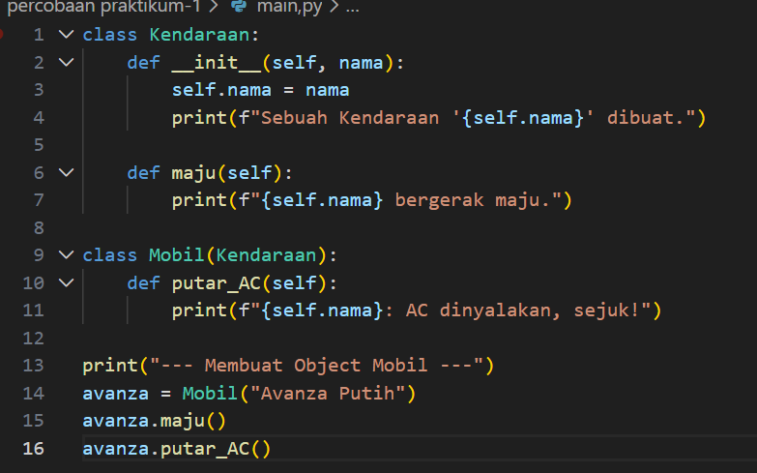

- Hasil:

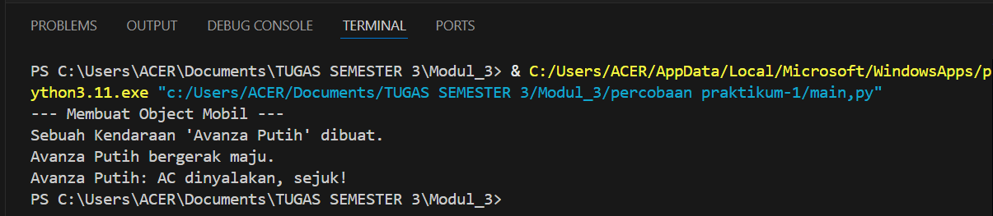

- Penjelasan :

Percobaan praktkum (2)
- Codingan :
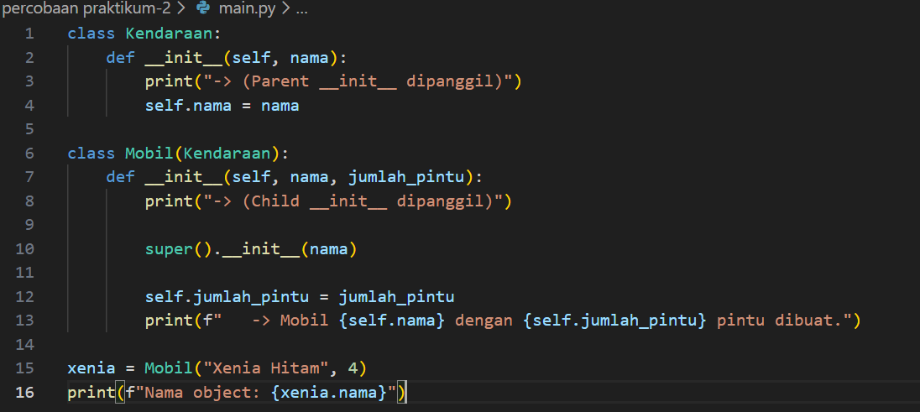

- Hasil :
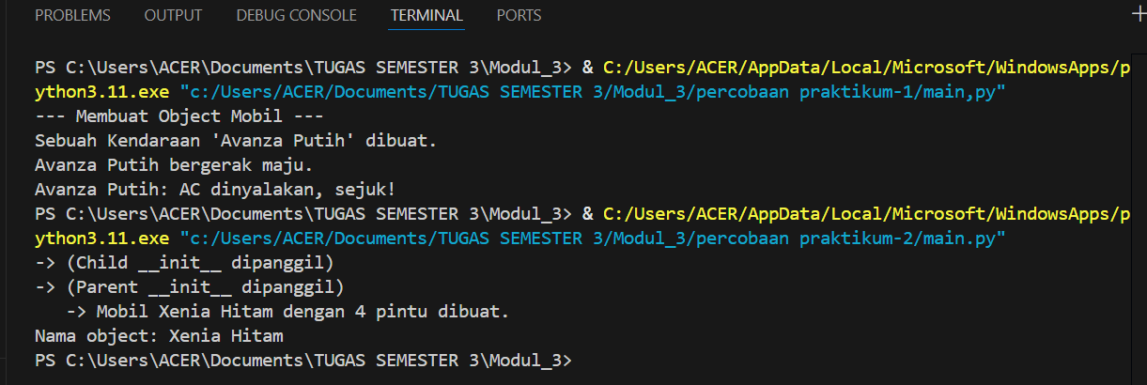

- Penjelasan :

Percobaan praktikum-3
- Codingan
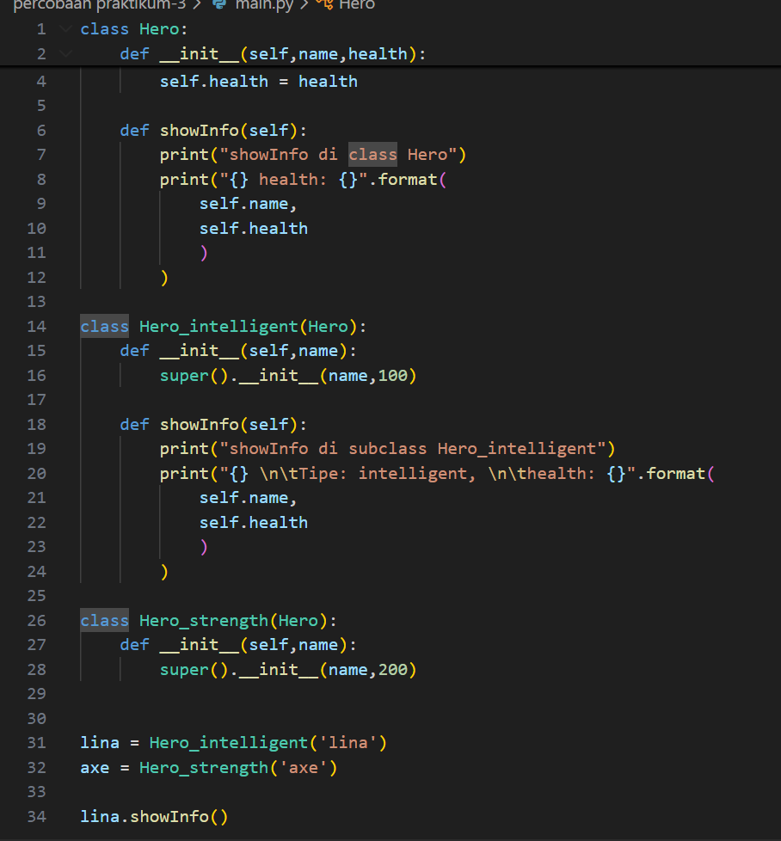

- Hasil
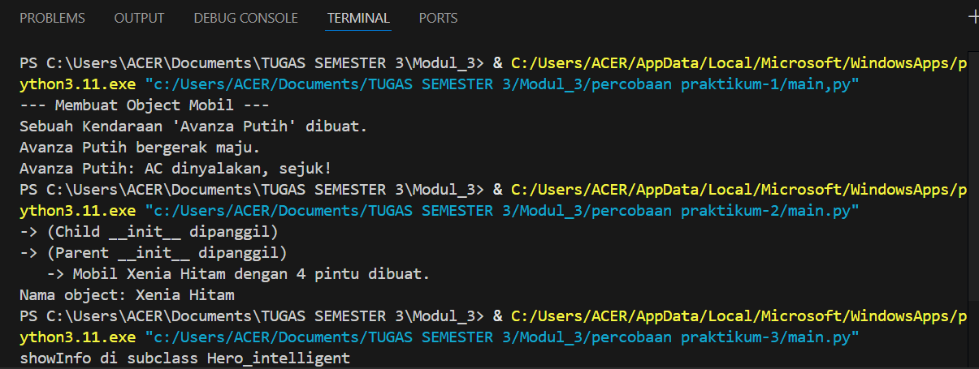
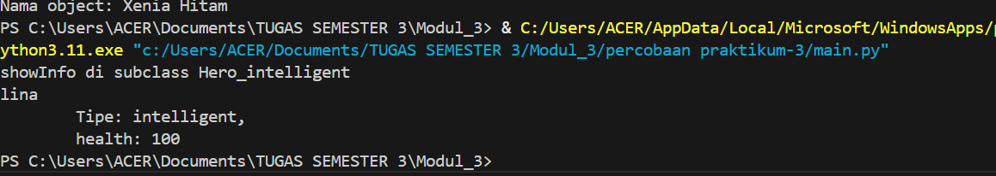
- Penjelasan:

Percobaan praktikum-4
- Codingan
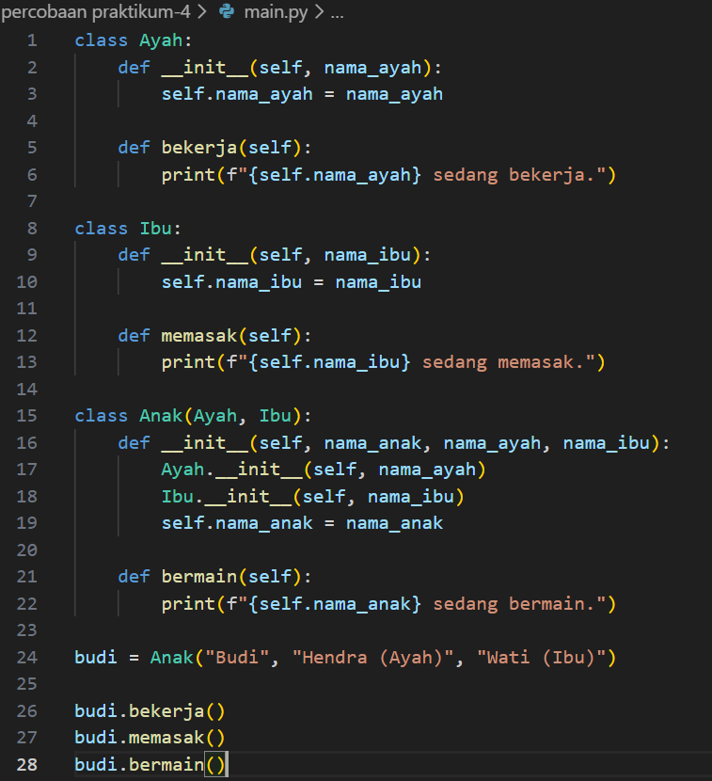
- Hasil
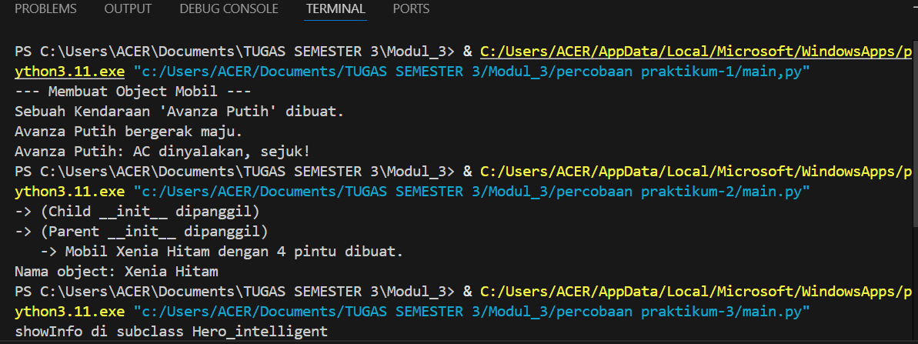
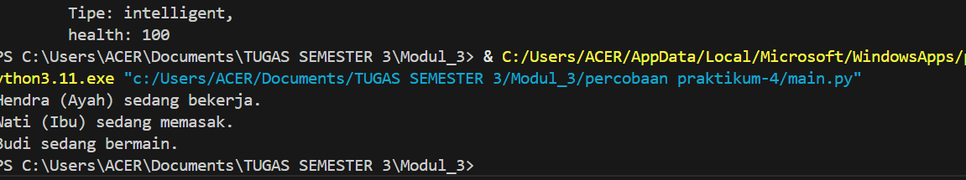
- Penjelasan:

Tugas praktikum
- Codingan
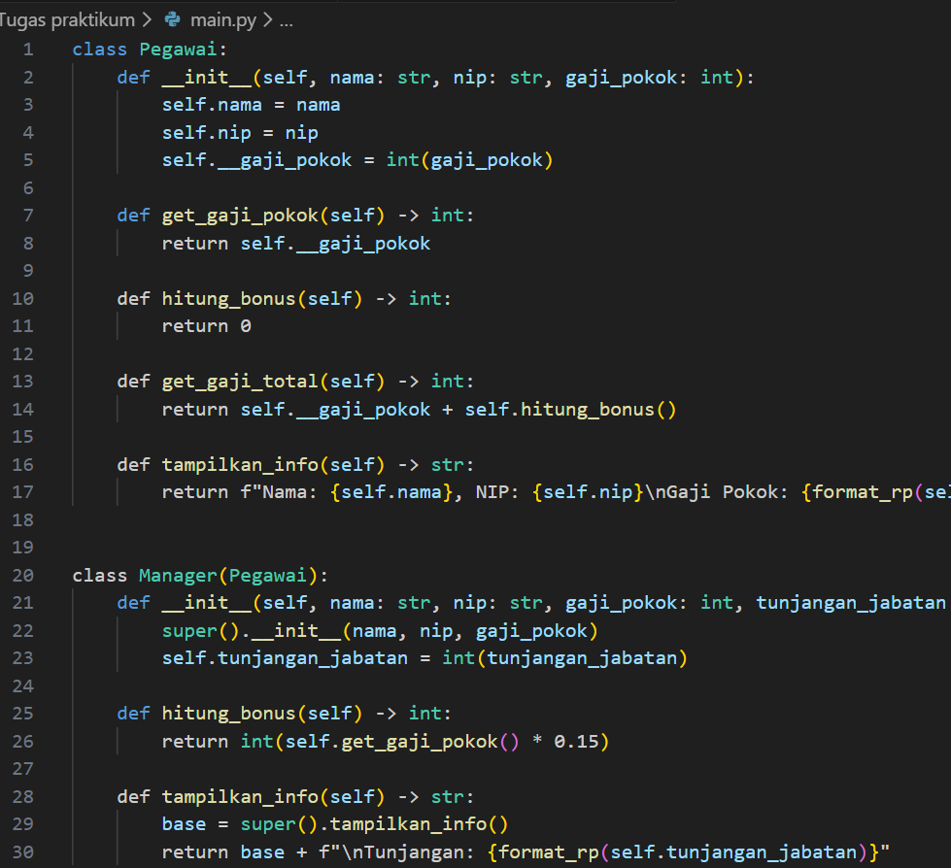
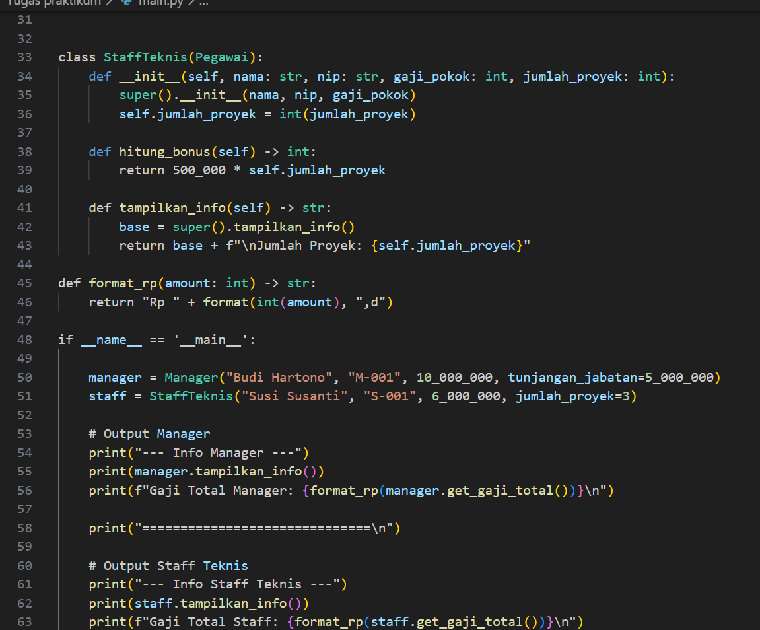

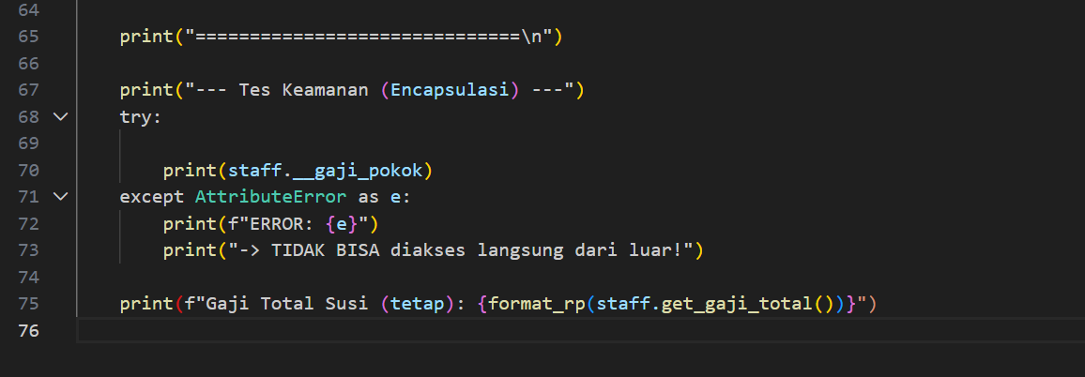

- Hasil:
